Федеральное государственное автономное образовательное учреждение высшего образования «Национальный исследовательский университет «Московский институт электронной техники»

ОТЧЁТ

о выполнении лабораторной работы по дисциплине
«Проектирование информационных систем»

Лабораторная работа №2
Вариант 15

Выполнил:
Студент группы ПИН-25
Примак Дарья Александровна
Проверил преподаватель:
Ассистент института СПИНтех
Федюнина Елена Алексеевна

Москва 2025

Оглавление

1 часть. Построение DFD – диаграммы 3
2 часть. Обсуждение с заказчиком 5
3 часть. Наблюдение работы сотрудников предметной области в Интернете 6
Анализ информации из Интернета 7
Перечень библиографических ссылок: 8

Цель работы - разработать и согласовать с заказчиком модели бизнес-процессов предметной области после автоматизации

1 часть. Построение DFD – диаграммы

После внедрения CRM HelloClient в первой лабораторной работе бизнес-процессы багетной мастерской, связанные с оформлением и отслеживанием заявки на изготовление багета, могут быть автоматизированы.

Для построения DFD – диаграммы построим следующий алгоритм автоматизации:

1)Прием заявки:
- Клиент оставляет заявку через онлайн-форму на сайте или через мобильное приложение.
- Заявка автоматически поступает в CRM HelloClient, где создается новый заказ.

2)Автоматическая консультация:
- Система анализирует загруженное изображение и предпочтения клиента, предлагая варианты багета и дополнительных услуг.
- Клиент получает уведомление с предложениями по email или SMS.

3)Подтверждение заказа:
- Клиент подтверждает выбранные параметры багета и дополнительные услуги через CRM.
- Статус заказа обновляется в CRM.

4)Отслеживание статуса:
- Клиент может отслеживать статус выполнения заказа через личный кабинет на сайте или мобильное приложение.
- CRM автоматически обновляет статус заказа на каждом этапе выполнения.

5)Уведомление о готовности:
- Клиент получает уведомление о готовности заказа через SMS или email.
- Статус заказа обновляется в CRM.

6)Выдача заказа:
- Клиент забирает готовое изделие или получает его через курьерскую доставку.
- Статус выдачи заказа фиксируется в CRM.

DFD – диаграмма

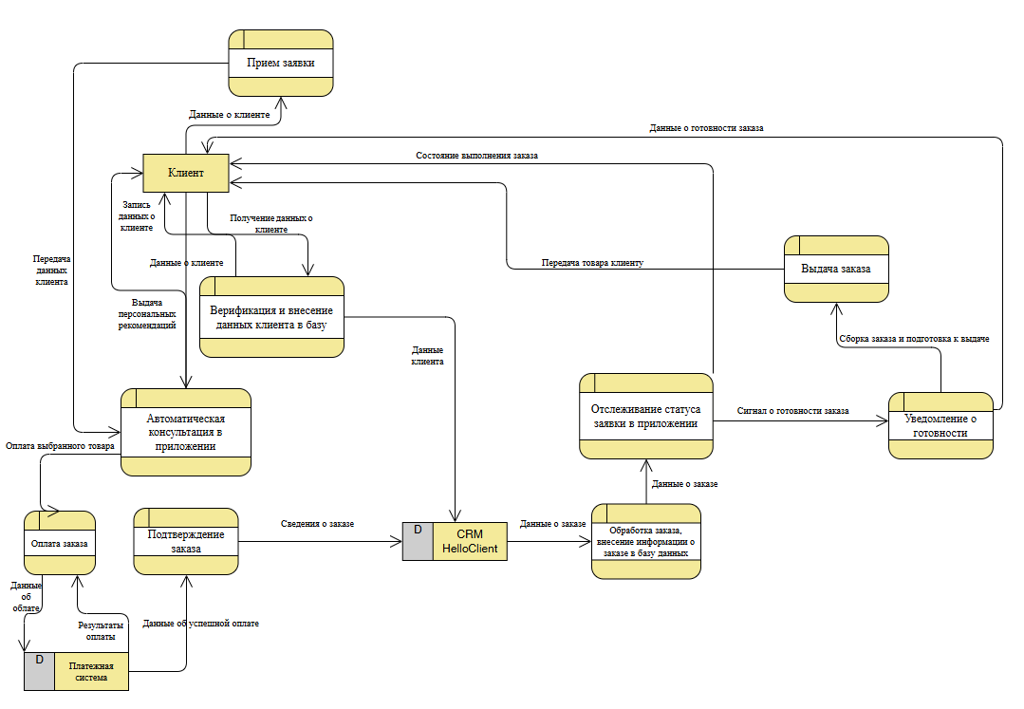

(построена с помощью https://online.visual-paradigm.com/app/diagrams/#diagram:proj=0&type=DataFlowDiagram&width=11&height=8.5&unit=inch )

2 часть. Обсуждение с заказчиком

Для более глубокого понимания бизнес-модели, составим список уточняющих вопросов для интервьюирования заказчика.
Перечень вопросов для интервьюирования заказчика:
- Какие основные этапы включает текущий процесс оформления и отслеживания заявки на изготовление багета?
- Пожалуйста, опишите подробно каждый этап, начиная с момента подачи заявки клиентом и заканчивая выдачей готового изделия.

- Какие данные необходимы для обработки заявки?
- Какие конкретные данные вы собираете у клиента (например, размеры изделия, материалы, сроки выполнения)?
- Какие данные являются обязательными, а какие дополнительными?

- Какие системы или инструменты используются на каждом этапе процесса?
- Какие программные или аппаратные средства используются для обработки заявок, консультаций, изготовления и контроля качества?
- Есть ли у вас текущая система управления заказами, и если да, то какая?

- Какие проблемы или узкие места существуют в текущем процессе?
- Какие этапы процесса занимают больше всего времени?
- Какие ошибки или недочеты чаще всего возникают на каждом этапе?

- Какие требования к автоматизации процесса?
- Какие задачи вы хотите автоматизировать в первую очередь?
- Какие критерии успешной автоматизации для вас наиболее важны (например, сокращение времени выполнения, улучшение качества, снижение затрат)?

- Какие метрики будут использоваться для оценки эффективности автоматизации?
- Какие показатели вы планируете отслеживать для оценки успешности внедрения CRM (например, время выполнения заказа, уровень удовлетворенности клиентов, количество ошибок)?
- Какие роли и обязанности у сотрудников, участвующих в процессе?
- Кто из сотрудников отвечает за прием заявок, консультации, изготовление и контроль качества?
- Какие обязанности у каждого сотрудника на каждом этапе процесса?

- Какие внешние системы или сервисы интегрируются с текущей системой?
- Есть ли у вас интеграции с внешними системами (например, платежные системы, логистические сервисы)?
- Какие данные обмениваются между вашей системой и внешними сервисами?

3 часть. Наблюдение работы сотрудников предметной области в Интернете

При наблюдении за работой сотрудников багетной мастерской были выявлены следующие моменты:
- Прием заявки.
  - Проблема: Клиенты часто задают вопросы о возможных вариантах багета и дополнительных услугах. Это занимает много времени сотрудников, что может приводить к задержкам в обработке заявок.
  - Решение: Автоматизация приема заявок через CRM HelloClient позволит сократить время на обработку и предоставить клиентам возможность самостоятельно выбрать параметры заказа через онлайн-форму.
- Консультация:
  - Проблема: Процесс консультации требует времени и внимания, чтобы предложить клиенту наилучшие варианты. Это может приводить к ошибкам из-за человеческого фактора.
  - Решение: Внедрение автоматической консультации в CRM HelloClient позволит системе анализировать загруженное изображение и предпочтения клиента, предлагая оптимальные варианты багета и дополнительных услуг.
- Подтверждение заказа:
  - Проблема: Подтверждение параметров заказа также требует времени и внимания, что может приводить к задержкам и ошибкам.
  - Решение: Автоматизация процесса подтверждения заказа через CRM HelloClient позволит клиентам подтверждать выбранные параметры онлайн, что сократит время на обработку и снизит вероятность ошибок.
- Отслеживание статуса:
  - Проблема: Клиенты часто звонят или приходят в мастерскую, чтобы узнать статус выполнения заказа. Это отвлекает сотрудников от основной работы.
  - Решение: Внедрение системы отслеживания статуса заказа в CRM HelloClient позволит клиентам самостоятельно отслеживать статус выполнения через личный кабинет на сайте или мобильное приложение.

Анализ информации из Интернета
На основе анализа информации из Интернета можно сделать следующие выводы:
- Автоматизация процессов:
Автоматизация может значительно сократить время на обработку заявок и повысить качество обслуживания клиентов. Например, использование CRM HelloClient позволяет автоматизировать прием заявок, консультации, подтверждение заказов и отслеживание статуса. Это позволит сократить время на выполнение рутинных задач и сосредоточиться на более важных аспектах бизнеса.
- Инструменты для автоматизации:
CRM HelloClient позволяет управлять заказами, клиентами и процессами в одной системе, что упрощает работу и повышает эффективность. Система предоставляет возможность интеграции с различными внешними сервисами, такими как платежные системы и логистические сервисы, что упрощает управление бизнесом.
- Обучение персонала:
Важно провести обучение сотрудников для работы с новым программным обеспечением. Это позволит избежать ошибок и повысить эффективность работы. Обучение должно включать в себя как технические аспекты работы с CRM, так и обучение новым бизнес-процессам, которые будут внедрены вместе с системой.
Эти меры позволят повысить эффективность работы багетной мастерской, сократить время на обработку заявок и улучшить качество обслуживания клиентов.

Перечень библиографических ссылок:

- Автоматизация багетной мастерской с помощью внедрения ПО // Отраслевые и специализированные решения URL: https://solutions.1c.ru/projects/976368/ (дата обращения: 25.02.2025).

- Свой бизнес: багетная мастерская // Тренинговый бизнес под ключ URL: https://www.openbusiness.ru/biz/business/svoy-biznes-bagetnaya-masterskaya/ (дата обращения: 25.02.2025).

- В ДВИЖЕНИИ! Увеличиваем прибыль багетной мастерской // Ассоциация участников рынка артиндустрии URL: https://industryart.ru/v-dvizhenii-uvelichivaem-pribyl-bagetnoj-masterskoj/ (дата обращения: 25.02.2025).

- Багетные мастерские - отзывы о работе // Kitabi URL: https://rabota.kitabi.ru/iskusstvo/bagetnye-masterskie (дата обращения: 25.02.2025).

- Выйти за рамки: как устроена и на чём зарабатывает багетная мастерская // biz360 URL: https://biz360.ru/materials/vyyti-za-ramki-kak-ustroena-i-na-chyem-zarabatyvaet-bagetnaya-masterskaya/ (дата обращения: 25.02.2025).

